《程序设计基础》
实验报告

实 验 名 称 函数练习
实 验 日 期 2022.11.08

姓 名 吉宁岳
学 号 2022111899
班 级 计算机科学与技术
指 导 教 师 王英林

【实验环境】
IDE: Microsoft Visual Studio Code October 2022 (version 1.71.3)
编译器：GNU gdb (Debian 8.2.1-2+b3) 8.2.1
操作系统：Debian 10 GNU/Linux arm64 5.4.0-aidlite
【实验目的】
任意进制转换问题
【实验项目名称】
编程输入任意十进制数 N(N:-32767~32767)，请输出它对应的二进制、八进
制、十六进制；（注意，当数值超过十之后，就用字母 A、B、C……来代替）
比如十六进制数：A1F,代表它最低位是 F,也就是 15，第二位是 1，最高位是 A，也就是10，转换成 10 进制就是 10*16*16+1*16+15=2581。
【问题分析与算法设计】
首先编写一个函数 void printInt(int n, int base), 功能是输出 n 的 base 进制表示。然后在以下主程序中调用。
【测试数据与结果】
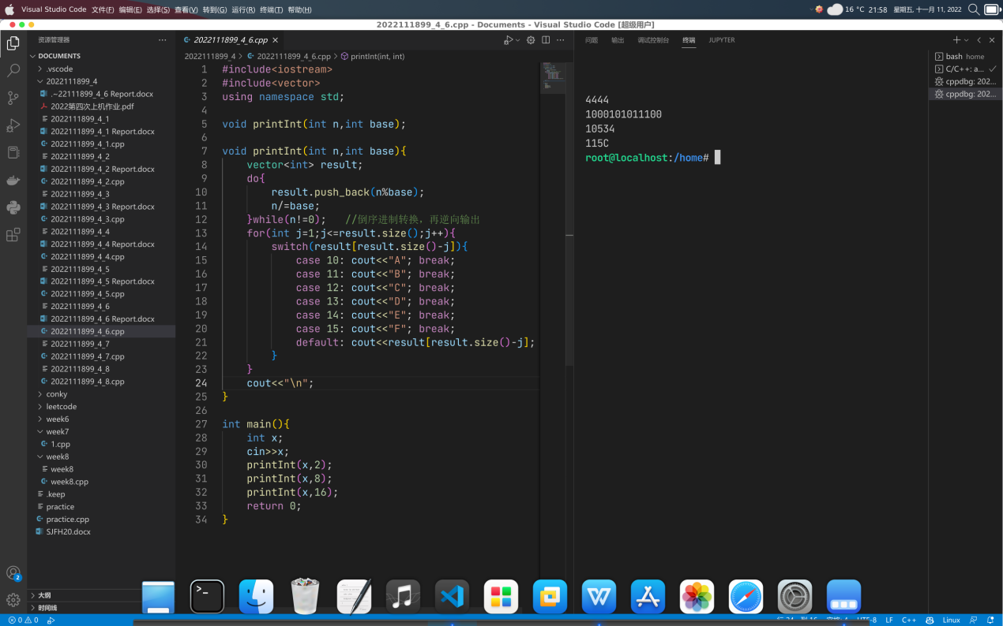
【实验小结】
进制转换逆向进行，输出时再逆向输出，得到正向的数字结果

